Svet edukacije

Portal za organizaciju privatne nastave

Arhitekturni projekat

Verzija 1.0

Pregled izmena

|  |  |  |  |
| --- | --- | --- | --- |
| **Datum** | **Verzija** | **Opis** | **Autor** |
| 22.04.2020. | 1.0 | Inicijalna verzija | Milan, Aleksandar, Katarina, Marijana |
|  |  |  |  |
|  |  |  |  |
|  |  |  |  |

Sadržaj

1. Cilj dokumenta 5

2. Opseg dokumenta 5

3. Reference 5

4. Predstavljanje arhitekture 5

5. Ciljevi i ograničenja arhitekture 5

6. Pogled na slučajeve korišćenja 5

6.1 Dijagrami slučajeva korišćenja 6

6.2 Kratak opis slučajeva korišćenja 6

6.2.1 Pregled osnovih podataka o portalu 7

6.2.2 Slanje zahteva za održavanje nastave 7

6.2.3 Prihvatanje zahteva za održavanje nastave 7

6.2.4 Pregled predmeta koji se predaju 7

6.2.5 Dodavanje i ažuriranje predmeta koje nudi predavač 7

6.2.6 Pregled svih informacija u bazi 7

6.2.7 Ažuriranje članova 7

6.2.8 Brisanje članova 7

6.2.9 Registrovanje 7

6.2.10 Prijavljivanje 7

6.2.11 Ažuriranje podataka o članu 7

7. Pogled na logičku arhitekturu sistema 7

7.1 Pregled arhitekture – organizacija paketa i podsistema u slojeve 8

7.1.1 Korisnički interfejs 8

7.1.2 Aplikaciona logika 8

7.1.3 Pristup podacima 8

7.1.4 HTML 8

7.1.5 Java Script 9

7.1.6 Microsoft SQL server 9

8. Pogled na procese 10

8.1 Procesi 10

8.1.1 Web čitač 10

8.1.2 Web server 10

8.1.3 Microsoft SQL Server 11

9. Pogled na raspoređivanje sistema 11

9.1 Klijent 11

9.2 Web server 11

9.3 DBMS server 11

10. Pogled na implementaciju sistema 11

10.1 Model domena 11

10.2 Šema baze podataka 12

10.3 Komponente sistema 12

10.3.1 Komponente korisničkog interfejsa 12

10.3.2 Komponente aplikacione logike 13

10.3.3 Komponente za pristup podacima 13

11. Performanse 15

12. Kvalitet 15

Arhitekturni projekat

# Cilj dokumenta

Cilj ovog dokumenta je specifikacija zahteva u pogledu detaljnog opisa slučajeva korišćenja 'Svet edukacije' portala.

# Opseg dokumenta

Dokument se odnosi na 'Svet edukacije' portal koji će biti razvijen od strane MKAMTeam-a. 'Svet edukacije' predstavlja skraćenicu za Portal za organizaciju privatne nastave. Namena sistema je efikasno pružanje usluga organizovanja privatne nastave.

# Reference

Spisak korišćene literature:

1. Svet edukacije – Predlog projekta, SWE- Svet edukacije -01, V1.0, 2020, MKAMTeam.
2. Svet edukacije – Planirani raspored aktivnosti na projektu, V1.0, 2020, MKAMTeam.
3. Svet edukacije – Plan realizacije projekta, V1.0, 2020, MKAMTeam.
4. Svet edukacije – Vizija sistema, V1.0, 2020, MKAMTeam.
5. Svet edukacije – Specifikacija zahteva, V1.0, 2020, MKAMTeam.

# Predstavljanje arhitekture

Arhitektura sistema u dokumentu je prikazana kao serija pogleda na sistem: pogled na slučajeve korišćenja, pogled na logičku arhitekturu sistema, pogled na procese, pogled na razmeštaj komponenti sistema i pogled na implementaciju. Ovi pogledi su predstavljeni odgovarajućim UML dijagramima.

# Ciljevi i ograničenja arhitekture

Ključni zahtevi i sistemska ograničenja koja imaju značajan uticaj na izbor arhitekture i projektovanje sistema su:

1. Svet edukacije portal će biti implementiran kao Web aplikacija zasnovana na Java Script skripting jeziku i MySQL bazi podataka [4].
2. Klijentski deo Svet edukacije portala će biti optimizovan za sledeće Web čitače: Internet Explorer 6.0 i noviji, Opera 8.0 i noviji, kao i Firefox (Mozilla) [4].
3. Svi zahtevi u pogledu performansi dati u [5] moraju biti uzeti u obzir pri izboru arhitekture i razvoju sistema.
4. Klasifikaciju publikacija treba standardizovati sa postojećom tipologijom propisanom od strane Ministarstva za nauku.

# Pogled na slučajeve korišćenja

U ovom odeljku je dat pogled na slučajeve korišćenja definisane u specifikaciji zahteva [5].

Slučajevi korišćenja Svet edukacije portala su:

* *Pregled informacija*
  + Pregled osnovnih podataka o portalu
  + *Pregled predmeta koji su dostupni*
    - Pregled predavača za konkretan predmet
    - Pregled osnovnih podataka predavča
  + Pregled podataka o učenika
  + Pregled svih poruka i zahteva u bazi
* Prijavljivanje
* Registrovanje
* *Ažuriranje podataka članova*
  + Ažuriranje podataka
  + Brisanje podataka
* Ažuriranje osnovnih podataka o portalu
* *Slanje zahteva*
  + Prihvatanje zahteva
  + Odbijanje zahteva
* *Pregled poruka*
  + Slanje poruka
  + Prihvatanje i čitanje poruka

Ove slučajevi korišćenja mogu da iniciraju Anonimni posetolac portala, predavač, učenik i administrator portala.

## Dijagrami slučajeva korišćenja

Osnovni UML dijagram koji prikazuje korisnike i slučajeve korišćenja Svet edukacije portala prikazan je na sledećoj slici:

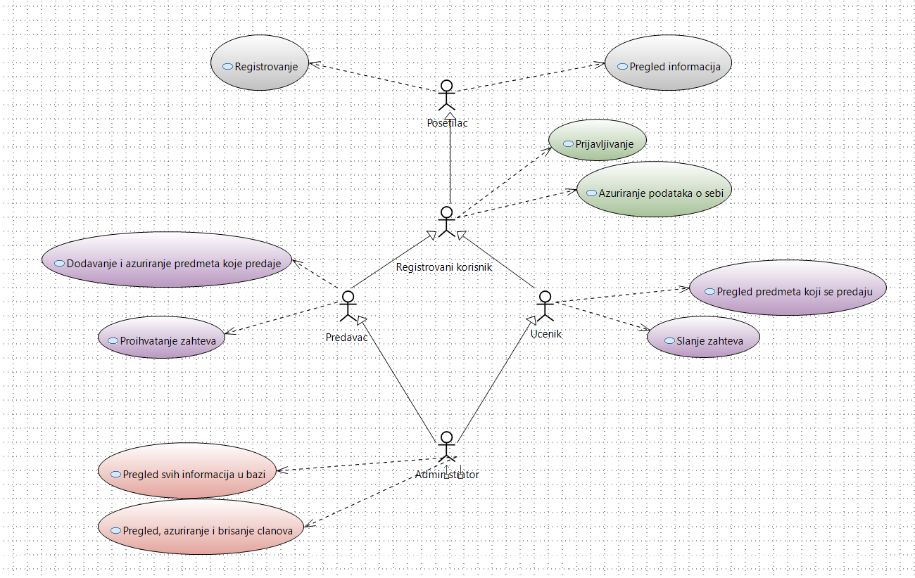

Slučajevi korišćenja *slanja zahteva i prihvatanja zahteva,* *pregled informacija i pregled, ažuriranje i brisanje članova* obuhvataju složenije radnje koje se mogu razložiti dalje razložiti na pojedinačne slučajeve korišćenja.

Detaljni UML dijagram za slučaj korišćenja *slanja zahteva i prihvatanja zahteva* je prikazan na sledećoj slici:

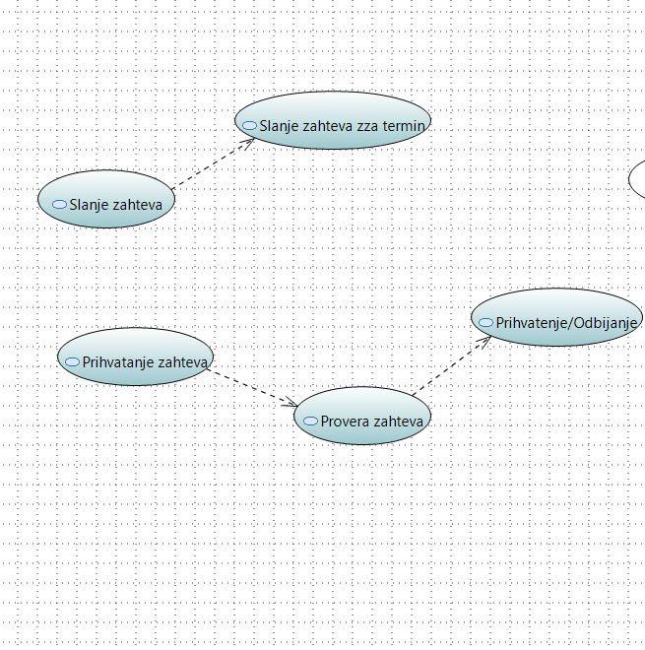

Detaljni UML dijagram za slučaj korišćenja *pregled informacija i pregled, ažuriranje i brisanje članova* je prikazan na sledećoj slici:

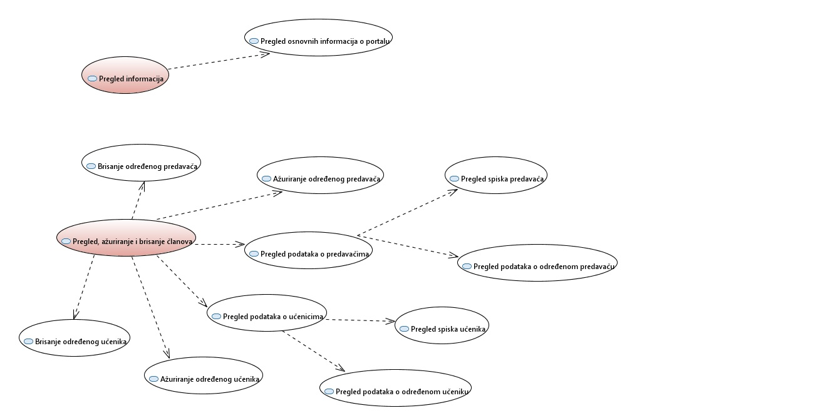

## Kratak opis slučajeva korišćenja

### Pregled osnovnih podataka o portalu

Kratak opis: Prikaz stranice portala sa osnovnim podacima.

Akteri koji iniciraju slučaj korišćenja: Posetilac portala, učenik, predavač i administrator.

### Slanje zahteva za održavanje nastave

Kratak opis: Učenik bira nastavnika i šalje mu zahtev za nastavu.

Akteri koji iniciraju slučaj korišćenja: Učenik, predavač.

### Prihvatanje zahteva za održavanje nastave

Kratak opis: Zahtev koji je poslao učenik stiže predavaču.

Akteri koji iniciraju slučaj korišćenja: Učenik, predavač.

### Pregled predmeta koji se predaju

Kratak opis: Učenik vidi listu predmeta za koje postoji nastava.

Akteri koji iniciraju slučaj korišćenja:Učenik.

### Dodavanje i ažuriranje predmeta koje nudi predavač

Kratak opis: Predavač može da dodaje predmete, kao i da ih ažurira

Akteri koji iniciraju slučaj korišćenja: Predavač.

### Pregled svih informacija u bazi

Kratak opis: Administrator ima uvid nad svim podacima aplikacije.

Akteri koji iniciraju slučaj korišćenja: Administrator.

### Ažuriranje članova

Kratak opis: Administrator može vršiti ažuriranje podataka članova.

Akteri koji iniciraju slučaj korišćenja: Administrator.

### Brisanje članova

Kratak opis: Administrator može vršiti brisanje članova.

Akteri koji iniciraju slučaj korišćenja: Administrator.

### Registrovanje

Kratak opis: Registrovanje korisnika na portal.

Akteri koji iniciraju slučaj korišćenja: Anonimni posetilac.

### Prijavljivanje

Kratak opis: Prijavljivanje korisnika na portal u cilju pristupa specifičnim funkcijama koje zahtevaju autorizaciju.

Akteri koji iniciraju slučaj korišćenja: Učenik, profesor, Administrator.

### Ažuriranje podataka o članu

Kratak opis: Ažuriranje podataka o sebi.

Akteri koji iniciraju slučaj korišćenja: Učenik, predavač, administrator.

# Pogled na logičku arhitekturu sistema

U ovom odeljku je dat pregled logičke arhitekture sistema. Ovaj pogled sadrži opis najznačajnijih klasa, njihove organizacije u pakete i podsisteme, i organizacija podsistema u slojeve. U cilju opisivanja dinamičkih aspekata arhitekture, ovaj odeljak može da uključi opise realizacije najznačajnijih slučajeva korišćenja. Da bi se ilustrovala veza između arhitekturno značajnih klasa, podsistema, paketa ili slojeva moguće je uključiti i odgovarajuće dijagrame klasa.

Logički pogled na „Svet Edukacije“ portal obuhvata 3 glavna paketa: Korisnički interfejs, Aplikaciona logika, Pristup podacima.

Paket *Korisnički interfejs* sadrži Web stranice, JavaScript skripte i multimedijalni sadržaj koji realizuju grafički dizajn i forme preko kojih korisnici sistema komuniciraju sa sistemom.

Paket *Aplikaciona logika* predstavlja srednji sloj sistema koji sadrži JavaScript skripte zadužene za realizaciju funkcionalnosti specifičnih za domen sistema koji se razvija.

Paket *Pristup podacima* sadrži C# api koje predstavljaju interfejs za pristup, dodavanje i ažuriranje podataka koji se čuvaju u bazi podataka.

## Pregled arhitekture – organizacija paketa i podsistema u slojeve

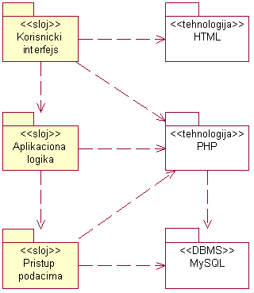

SqlServer

JavaScript

### Korisnički interfejs

Sloj

Ovaj sloj realizuje korisnički interfejs portala. U njemu su sadržane sve HTML, multimedijalni sadržaji i JavaScript skripte koje generišu HTML stranice preko kojih korisnici komuniciraju sa sistemom.

Sloj korisničkog interfejsa zavisi od sloja aplikacione logike, kao i paketa HTML i JavaScript.

### Aplikaciona logika

Sloj

Sloj aplikacione logike je srednji sloj u troslojnoj arhitekturi „Svet Edukacije“ portala. Sadrži JavaScript skripte koje realizuju funkcionalnost karakterističnu za domen primene portala i uspostavljaju vezu između korisničkog interfejsa i sloja za pristup podacima.

Ovaj sloj zavisi od sloja za pristup podacima i JavaScript paketa.

### Pristup podacima

Sloj

Sloj za pristup podacima se nalazi na dnu troslojne arhitekture i sadrži C# api zadužen za pribavljanje, dodavanje i ažuriranje podataka koji se čuvaju u SqlServer bazi podataka.

Ovaj sloj ne zavisi od drugih slojeva jer je realizovan kao samostalni web api.

### HTML

tehnologija

Tehnologija HTML-a definiše gradivne elemente stranica koje se prikazuju u Web čitaču i koje omogućavaju prikaz formatiranih informacija i realizaciju formi za unos i ažuriranje podataka.

### Java Script

Javaskript je dinamičan, slabo tipiziran i interpretiran programski jezik visokog nivoa. Standardizovan je po EKMASkript specifikaciji jezika. Pored HTML-a i CSS-a, Javaskript je jedna od tri vodeće tehnologije za definisanje sadržaja na Vebu; većina veb-sajtova koristi Javaskript a svi moderni veb-čitači ga podržavaju bez potrebe za instaliranjem dodataka. Kombinovan sa HTML jezikom i CSS-om Javaskript čini DHTML. Javaskript je jezik zasnovan na prototipovima sa funkcijama prvog reda, što ga čini jezikom višestruke paradigme koji podržava objektno-orijentisani, imperativni i funkcionalni način programiranja.

### Microsoft SQL Server

Microsoft SQL Server je ralaciona baza podataka. On može da se koristi u različite svrhe kao što su poslovna inteligencija (Business Inteligence) ili za skladištenje podataka. Ipak, SQL Server se najćešće koristi kao krajnja komponenta za smeštanje podataka, a tradicionalne Client-server aplikacije i Web-based aplikacije često koriste SQL Server za smeštanje aplikativnih podataka.

# Pogled na procese

U ovom odeljku je sadržan pogled na procesnu arhitekturu sistema. Ovaj opis treba da sadrži specifikaciju različitih zadataka (procesa i niti) uključenih u rad sistema. Takođe je potrebno dati dijagrame koji pokazuju njihovu interakciju i konfiguraciju. Dodela objekata i klasa na određene zadatke takođe spada u opis procesne arhitekture.

Web aplikacije zasnovane na WEBApi imaju relativno jednostavan procesni model koji je u potpunosti pod kontrolom Web servera. Sa stanovišta projektanta JavaScript Web aplikacije nije potrebno voditi računa o načinu rada Web servera i načinu izvršavanja skripti.

Ilustracije radi u nastavku je dat opis procesa uključenih u izvršenje „Svet Edukacije“ portala kao Web aplikacije.

## Procesi

Na sledećem UML dijagramu klasa prikazani su procesi koji učestvuju u izvršenju „Svet Edukacije“ portala. Dijagram je opšteg tipa i može se primeniti na bilo koju Web aplikaciju zasnovanu na Web Api-ju i Microsoft SQL Server bazi podataka.

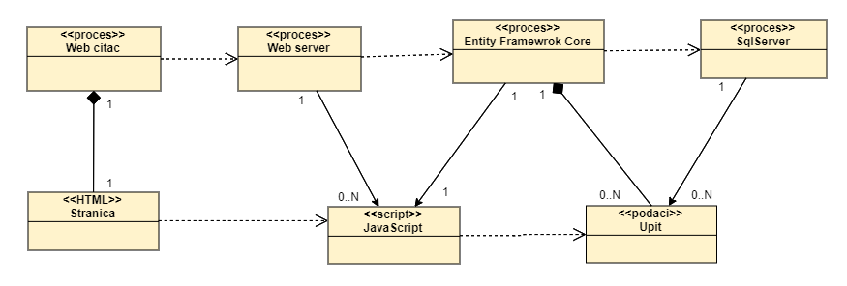

### Web čitač

Web čitač je proces koji izvršava funkcionalnost aplikacije za prikaz HTML stranica dobijenih od nekog Web servera. U najopštijem slučaju Web čitač u jednom trenutku može da prikazuje samo jednu HTML stranicu.

Web čitač zavisi od Web servera koji generiše i vraća odgovarajuću HTML stranicu na zahtev.

### Web server

Web server je proces koji izvršava funkcionalnost opsluživanja zahteva prispelih sa više Web čitača. Web Server je baziran na ASP.net Core tehnologiji konkretno WEB Api koji opslužuje zahteve pristigle sa klijentske strane i šalje odgovarajuće odgovore.

### Microsoft SQL Server

Microsoft SQL Server je proces koji izvršava funkcionalnost sistema za upravljanje bazama podataka. Ovaj proces može konkurentno da prihvati određen broj upita, izvrši ih nad bazom podataka i vrati rezultate procesu koji je upite postavio.

# Pogled na raspoređivanje sistema

Pogled na raspoređivanje sistema prikazuje različite fizičke čvorove za najopštiju konfiguraciju sistema. Fizičkim čvorovima koji predstavljaju procesore vrši se dodeljivanje identifikovanih procesa.

Na sledećoj slici dat je UML dijagram raspoređivanja „Svet Edukacije“ portala.

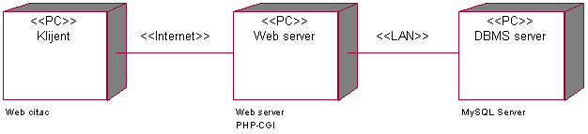

Web pregledač

WEB Server (WEB Api)

Microsoft SQL Server

## Klijent

Pristup „Svet Edukacije“ portal se obavlja preko klijentskih računara na kojima se izvršava Web čitač. Za povezivanje između klijenta i Web servera koristi se Internet infrastruktura tako da nema ograničenja u pogledu lokacije klijenta.

## Web server

Računar na kome se izvršava Web server opslužuje više klijenata koji pristupaju preko Interneta. Pored osnovnog procesa koji realizuje funkcionalnost Web servera, na ovom računaru mogu da se izvršavaju i procesi koji komuniciraju sa bazom podataka. U najopštioj konfiguraciji DBMS se izvršava na posebnoj mašini koja je sa Web serverom u lokalnoj mreži (LAN).

## DBMS server

DBMS server je računar na kome se izvršava Mircosoft SQL Server proces koji realizuje funkcionalnost sistema za upravljanje bazama podataka. Zbog sigurnosti podataka koji se na ovom računaru čuvaju pristup bazi je ograničen samo na računare iz lokalne mreže (LAN).

# Pogled na implementaciju sistema

Pogled na implementaciju prikazuje različite aspekte bitne za implementaciju sistema. U slučaju „Svet Edukacije“ portal ovaj odeljak sadrži model domena, šemu baze podataka i prikaz komponenti sistema razvrstanih u ranije identifikovane pakete.

## Model domena

Model domena za koji se „Svet Edukacije“ portal projektuje je ilustrovan UML dijagramom klasa. U njemu su prikazane domenske klase, neki od njihovih atributa, kao i veze koje se mogu identifikovati između njih.

Model domena predstavlja osnovu za projektovanje baze podataka, ali i identifikaciju nekih od komponenti koje će biti implementirane.

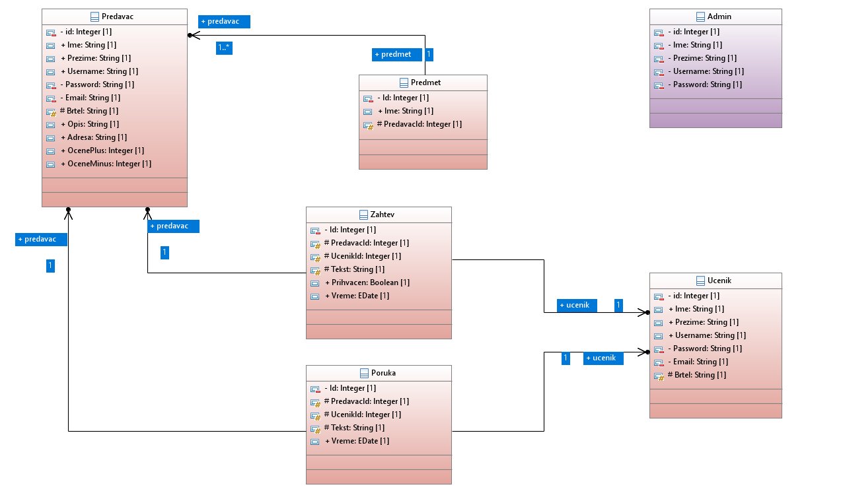

## Šema baze podataka

Detaljna šema baze podataka je prikazana na sledećem dijagramu. Baza podataka i dijagram su kreirani korišćenjem *Sharper*. Migracija na Microsoft SQL Server obavljena pomoću *MSEntityFramework Core*

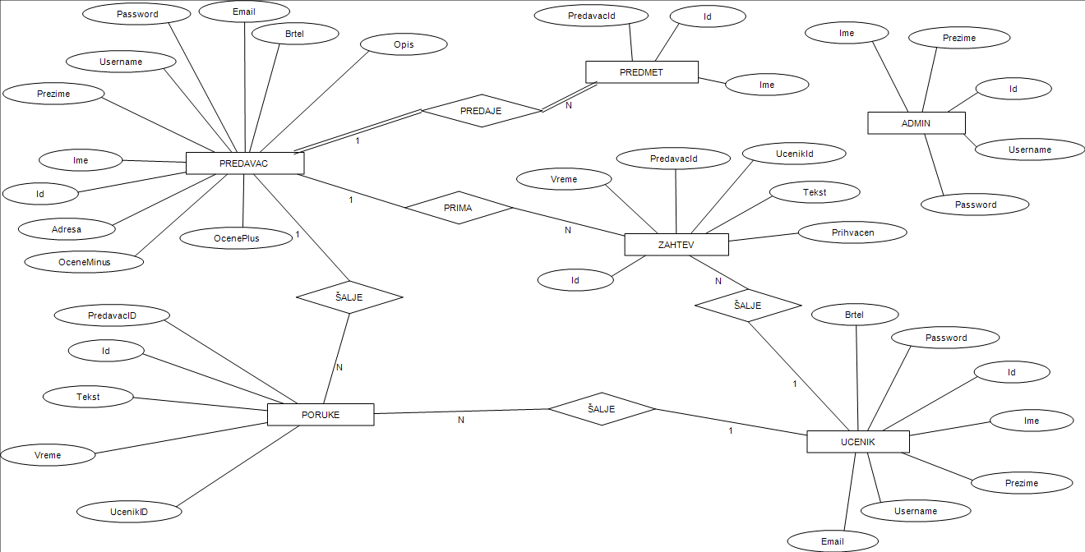

## Komponente sistema

Komponente sistema „Svet Edukacije“ portala su JavaScript skripte čiji će pregled biti dat po arhitekturnim slojevima. Za ilustraciju će biti korišćeni UML dijagrami komponenti, ali i dijagrami klasa. U slučajevima gde je JavaScript prikazan kao klasa atributi predstavljaju ulazne podatke koji se uzimaju iz GET ili POST dela HTTP poruke, dok metodi predstavljaju funkcije definisane u okviru skripta.

### Komponente korisničkog interfejsa

Dizajn korisničkog interfejsa je obuhvaćen dvema komponentama:

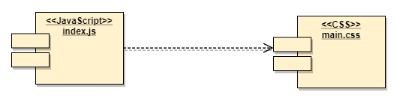

Komponenta **index.js** implementira stranicu portala čiji sadržaj može da varira od parametra koji joj se proslede u zahtevu.

Komponenta **main.css** predstavlja opis stilova za pojedine HTML elemente koji se javljaju na različitim stranicama.

### Komponente aplikacione logike

Logika korisničke strane predavača

Komponente koje realizuju domen problema se uključuju preko **main.js** komponente korisničkog interfejsa. Na taj način zadržavaju sva podešavanja stila definisana u ovom skriptu. Na sledećem dijagramu su prikazane komponente ovog sloja i njihove međusobne zavisnosti:

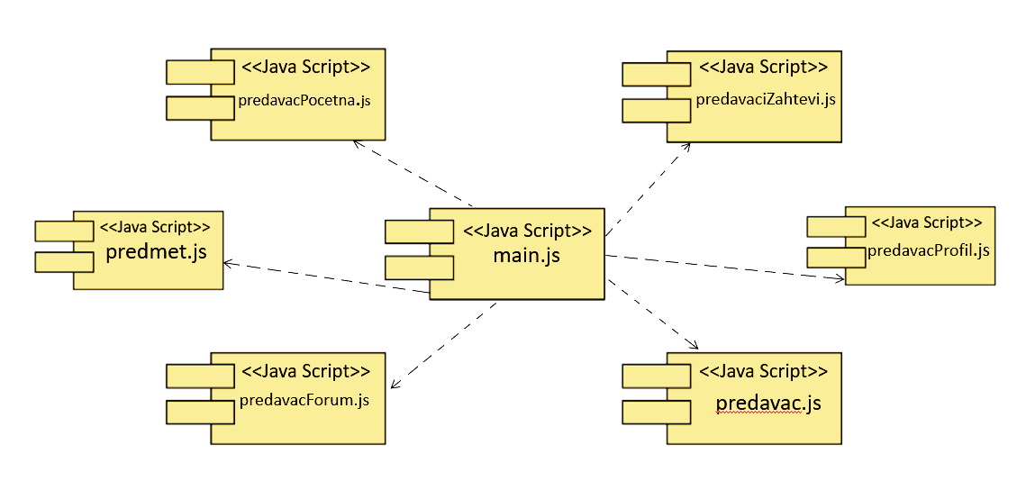

Logika korisničke strane učenika

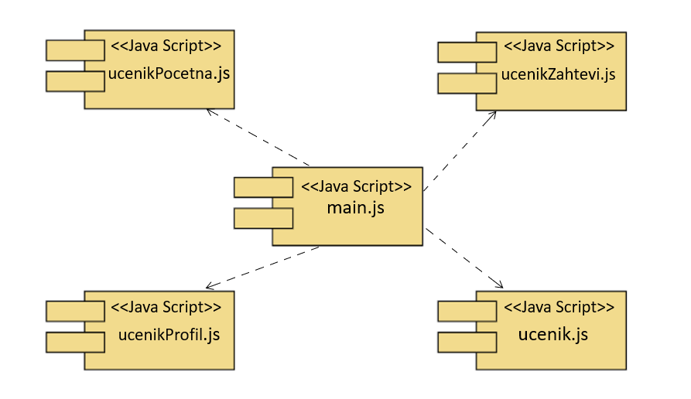

### Komponente za pristup podacima

Pristup bazi podataka je u potpunosti zatvoren u funkcije koje su definisane u okviru WEB Api -ja gde su implementirane operacije u C# -u. WEB Api je glavni interfejs ka bazi podataka, tako da funkcije koje su implementirane na klijentskoj strani u JavaScript fajlovima komuniciraju sa WEB Api -jem a Api vrši modifikaciju podataka u bazi.

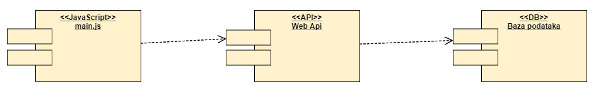

Na sledećem UML dijagramu klasa pobrojane su funkcije za pristup podacima iz baze:

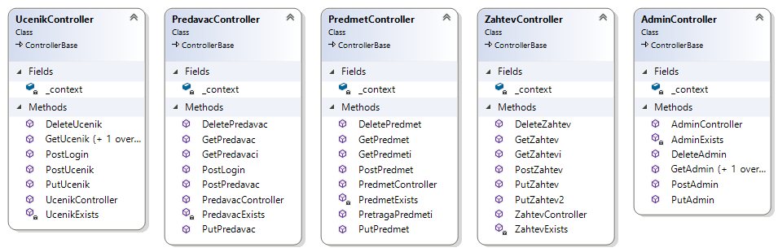

Navedene funkcije obavljaju sledeće zadatke:

* DeleteUcenik, DeletePredavac, DeletePredmet, DeleteZahtev – briše, redom, učenika, predavača, predmet i zahtev iz baze podataka
* GetUcenik, GetPredavac, GetPredmet, GetZahtev – vraća, redom, učenika, predavača, predmet i zahtev
* GetPredavaci, GetPredmeti, GetZahtevi – vraća, redom, predavače, predmete i zahteve
* PostLogin – šalje bazi podatke za logovanje korisnika
* PostUcenik, PostPredavac, PostPredmet, PostZahtev, PostAdmin – šalje bazi podatke o korisnicima i upisuje ih u bazu
* PutUcenik, PutPredavac, PutPredmet, PutZahtev, PutAdmin – ažuriraju podatke u bazi
* UcenikController, PredavacController, PredmetController, ZahtevController, AdminController – služe za setovanje konteksta
* UcenikExists, PredavacExists, PredmetExists, ZahtevExists, AdminExists – služe kao pomoćne funkcije koje na osnovu id-ja entiteta vraćaju da li entitet postoji u bazi ili ne

# Performanse

Izabrana arhitektura softvera podržava zahteve u pogledu broja korisnika koji mogu simultano pristupati sistemu i vremena odziva za pristup bazi podataka specificirane u zahtevima u pogledu performansi [5]:

1. Sistem će da podrži do 1000 simultanih pristupa korisnika portalu.
2. Vreme potrebno za pristupanje bazi podataka u cilju izvršenje nekog upita ne sme da bude veće od 5 sekundi.

Zahtevane performanse su zadovoljene izborom tehnologija na kojima će sistem biti razvijen i definisane hardverske platforme [5].

# Kvalitet

Izabrana arhitektura softvera podržava zahteve u pogledu dostupnosti i srednjeg vremena između otkaza specificirane u zahtevima u pogledu pouzdanosti [5]:

1. „Svet Edukacije“ portal će biti dostupan 24 časa dnevno, 7 dana u nedelji. Vreme kada portal nije dostupan ne sme da pređe 10%.
2. Srednje vreme između dva sukcesivna otkaza ne sme da padne ispod 120 sati.